**Covid-19. Turismo, il welfare criminale vale 2,2 miliardi di euro**

**È l’ammontare stimato dei proventi della criminalità organizzata derivante dall'infiltrazione economica nel comparto turistico. Alla sola ‘Ndrangheta quasi il 40 per cento del giro d’affari complessivo. Oltre 4,4 mila le aziende a maggior rischio di riciclaggio associato a crisi di liquidità causata dal Covid. Il presidente di Demoskopika, Raffaele Rio: «La crisi del turismo fa gola ai sodalizi criminali che si sono attivati per acquisire imprese o per controllare porzioni significative del comparto».**

Sarebbe pari a 2,2 miliardi di euro, il giro d’affari della criminalità organizzata italiana derivante dall'infiltrazione nell'economia legale del settore turistico del Belpaese di cui 850 milioni di euro, pari al 38 per cento del totale, concentrato nelle realtà del Mezzogiorno. Un’attività sempre più pervasiva di controllo del territorio che metterebbe a rischio ben 4.450 imprese attive nel comparto, maggiormente fiaccate dalla crisi di liquidità causata dall’emergenza pandemica e, dunque, più vulnerabili al “welfare criminale” delle mafie che dispongono, al contrario, di ingenti risorse finanziarie pronte alle operazioni di riciclaggio. Sono sei i sistemi regionali con il livello di rischio più elevato: Campania, Lazio, Sicilia, Calabria, Lombardia e Puglia. Ben 430, inoltre, gli alberghi e i ristoranti confiscati ad oggi, di cui quasi il 60 per cento nei territori tradizionalmente caratterizzati da un maggiore radicamento della criminalità organizzata. Impennata pari al 243 per cento, infine, per le operazioni finanziarie sospette direttamente attinenti ai gruppi mafiosi.

È quanto emerge da una ricerca realizzata da Demoskopika che ha stimato l’attività di welfare criminale delle mafie sul comparto turistico elaborando una serie di dati rilevati da alcune fonti ufficiali o autorevoli: Unioncamere, Direzione Investigativa Antimafia, Agenzia nazionale per l'amministrazione e la destinazione dei beni sequestrati e confiscati alla criminalità organizzata,Istat, Cerved e Transcrime.

**Economia criminale. Rio (Demoskopika): crisi del turismo fa gola alle mafie, alimenta il loro controllo sociale.** «Oltre il 13 per cento delle imprese del comparto turistico a rischio default a causa del Covid – *dichiara il presidente di Demoskopika, Raffaele Rio* – potrebbe subire le strategie aggressive di infiltrazione economica della criminalità organizzata. La prolungata emergenza, causata dalla pandemia, ha generato una preoccupante crisi di liquidità rendendo le imprese ancora più vulnerabili all’ingresso nel capitale sociale di ingenti quantità di denaro dei sodalizi criminali che necessitano di un rinvestimento legale ad alto valore aggiunto. In questa direzione – *continua Raffaele Rio* – le mafie provano a piegare gli imprenditori con allettanti strumenti di welfare criminale capaci di garantire la sopravvivenza aziendale, la copertura dei lievitati livelli di indebitamento, una maggiore solidità finanziaria con il loro ingresso nelle compagini societarie fino all’acquisizione totale della realtà imprenditoriale. Un circuito perverso – ha concluso Raffaele Rio – finalizzato ad un rafforzamento del controllo delle famiglie criminali sul territorio, a un incremento del loro consenso sociale che alimenta gravi comportamenti illegali quali riciclaggio, usura e pratiche estorsive».

**Classifiche: il livello di infiltrazione criminale per regione. Campania, maglia nera.** Sono sei i sistemi turistici regionalia presentare i rischi più elevati di infiltrazione criminale nel tessuto economico: Campania, Sicilia, Lazio, Calabria, Lombardia, Puglia. È quanto emerge dallo studio di Demoskopika che ha misurato il rischio di infiltrazione della criminalità organizzata sulla base di alcuni indicatori ritenuti “sensibili” ai fini della ricerca: impreseturistiche (alberghi e ristoranti) confiscate alla criminalità organizzata, imprese della ristorazione diventate più vulnerabili a infiltrazioni criminali, operazioni finanziarie sospette direttamente attinenti alla criminalità mafiosa. Per consentire una lettura più agevole, le regioni sono state classificate in quattro raggruppamenti, in relazione al loro livello di infiltrazione nel tessuto economico: alto, medio alto, medio basso e basso.

In particolare, a pesare sul primato negativo della Campania, che ha totalizzato il massimo del punteggio (122,9 punti), i 101 alberghi e ristoranti confiscati, pari al 23,5% sul totale delle strutture turistiche confiscate dalle autorità competenti e le oltre 11 mila operazioni finanziarie sospette direttamente imputabili alla criminalità organizzata. A completare l’area caratterizzata da un livello “alto” di infiltrazione economica nel comparto turistico, in relazione a pesi diversi ottenuti sugli indicatori individuati, si collocano Lazio (113,8 punti), Sicilia (110,9 punti), Calabria (108,1 punti), Lombardia (106,6 punti) e Puglia (105,7 punti). Sul versante opposto, sono quattro i sistemi turistici a presentare una minore vulnerabilità, presenti nel cluster delle realtà con un rischio “basso” di infiltrazione economica: Marche (93,6 punti), Veneto (92,8 punti), Friuli Venezia Giulia (91,2 punti) e Trentino-Alto Adige (89,5 punti).

**Introiti criminali: alla ‘Ndrangheta il primato con 810 milioni di euro.** Ammonta a 2.200 milioni di euro la stima dei proventi della criminalità organizzata derivante dall'infiltrazione economica nel comparto turistico italiano. L’analisi per sodalizio criminale evidenzia il primato della ‘Ndrangheta con un giro d’affari di 810 milioni di euro, pari al 37 per cento degli introiti complessivi, immediatamente seguita dalla Camorra con 730 milioni di euro (33 per cento), Mafia con 440 milioni di euro (20 per cento) e criminalità organizzata pugliese e lucana con 220 milioni di euro (10 per cento).

Osservando il livello territoriale emerge, inoltre, che nelle realtà del Mezzogiorno si concentrerebbe il 38 per cento degli introiti criminali, pari a 825 milioni di euro. A seguire il Centro con 515 milioni di euro (23 per cento), il Nord Ovest con 490 milioni di euro (22 per cento) e il Nord Est con 370 milioni di euro (17 per cento).

Nelle realtà territoriali caratterizzate da un maggiore rischio di infiltrazione economica della criminalità organizzata, infine, si concentra oltre la metà (53,4%) del giro d’affari dei proventi illegali, quantificabile in 1.175 milioni di euro: Campania (265 milioni di euro), Lombardia (260 milioni di euro), Lazio (260 milioni di euro), Sicilia (175 milioni di euro), Puglia (140 milioni di euro) e Calabria (75 milioni di euro).

**Allarme criminalità: vulnerabile oltre il 13 per cento delle imprese in crisi di liquidità.** Ben 33 mila imprese del settore turistico sarebbero a rischio default con una contrazione del fatturato pari a oltre 9,3 miliardi di euro. La prolungata crisi economica provocata dal Covid avrebbe fiaccato la solidità finanziaria del comparto rendendo molto complicata, per molti imprenditori, sia la copertura delle insolvenze che la ripresa. Due le possibili conseguenze secondo i ricercatori di Demoskopika: una crescente perdita di liquidità e forme di infiltrazione sempre più pervasive della criminalità organizzata sul tessuto economico.Su quest’ultimo aspetto, in particolare,dallo studio emerge che il 13,5 per cento delle imprese “in affanno”, pari a ben 4.450 aziende, potrebbero essere più vulnerabili ai tentativi di controllo economico da parte dei principali sodalizi criminali.

Sono sei i sistemi turistici locali a presentare un’incidenza percentuale maggiore rispetto alla media italiana: Campania con 540 imprese più vulnerabili all’ingresso di capitali illegali su un totale di 3.400 aziende a rischio default (15,9 per cento), Lazio con 530 realtà imprenditoriali su un totale di 3.600 imprese (14,7 per cento), Sicilia con 350 imprese su un totale di 2.400 realtà attive in campo turistico a rischio fallimento. E, ancora: Lombardia con 530 aziende maggiormente vulnerabili su 3.800 imprese nel complesso (13,9 per cento), Puglia con 290 imprese su un totale di 2.100 (13,8 per cento) e, infine, Calabria con 150 realtà aziendali su un dato complessivo di 1.100 imprese a rischio default (13,6 per cento).

**Operazioni finanziarie sospette: 1 su 3 riconducibile a interessi mafiosi.** Nei primi sei mesi del 2020, sono state 44.884 le operazioni finanziarie sospette localizzate nelle regioni, direttamente imputabili alla criminalità organizzata, con una crescita rilevante rispetto allo stesso periodo del 2019, pari a al 242,9 per cento, quando erano state segnalate complessivamente 13.090 operazioni. Un andamento preoccupante considerato che, per come si apprende dalla relazione della Direzione Investigativa Antimafia relativa al primo semestre del 2020, l’analisi e l’approfondimento investigativo delle segnalazioni di operazioni sospette riveste un ruolo cruciale nella prevenzione dell’utilizzo del sistema economico-finanziario legale per riciclare proventi illeciti. In questa direzione, le operazioni sospette riferibili a contesti riconducibili agli interessi della criminalità organizzata sono state circa il 28,9 per cento di quelle complessivamente pervenute.

In valore assoluto, è la Campania a essere la prima regione di localizzazione dell’operatività sospetta, con un’incidenza del 24,8 per cento sul totale del flusso ricevuto, pari a ben 11.152 operazioni finanziarie sospette direttamente attinenti alla criminalità mafiosa; seguono Lombardia con 5.847 e Lazio con 5.524 operazioni finanziarie sospette con un’incidenza pari rispettivamente al 13 per cento e al 12,3 per cento.

# Aspetti metodologici. Per definire l’universo delle imprese del comparto turistico sono stati elaborati i dati per regione di Unioncamere, aggiornati al 31 dicembre 2020, relativi alla sezione Ateco delle “*Attività dei servizi di alloggio e ristorazione*” e della divisione “*Attività dei servizi delle agenzie di viaggio, dei tour operator e servizi di prenotazione e attività connesse*” della sezione “*Noleggio, Agenzie di viaggio, servizi di supporto alle imprese*”. Per la stima delle imprese a rischio default del comparto turistico per regione sono stati elaborati i dati Cerved contenuti nel *Rapporto Cerved PMI 2020, capitolo 6 “I costi del covid ed il rilancio delle imprese italiane”* ipotizzando che l’incidenza percentuale delle imprese a rischio default sul totale delle imprese attive per tutte le categorie economiche sia uguale a quella per il solo settore turistico. Successivamente, il numero delle imprese a rischio default del turismo, per ciascun sistema regionale, è stato moltiplicato per il fatturato medio delle imprese, relativo alla sezione Ateco delle “*Attività dei servizi di alloggio e ristorazione*” e della divisione “*Attività dei servizi delle agenzie di viaggio, dei tour operator e servizi di prenotazione e attività connesse*” della sezione “*Noleggio, Agenzie di viaggio, servizi di supporto alle imprese*”, per classe di addetti rilevati dall’Istat per l’ultimo anno disponibile (2018).

# Il numero delle imprese a maggiore rischio di infiltrazione criminale, inoltre, è stato ottenuto riparametrando l’incidenza media delle imprese turistiche (*alberghi e ristoranti*) confiscate sul totale delle confische (*dati dell’Agenzia nazionale per l'amministrazione e la destinazione dei beni sequestrati e confiscati alla criminalità organizzata aggiornati all’11 aprile 2021*), escludendo gli *outliers*, con il valore, per ciascuna regione, della graduatoria del livello di rischio di infiltrazione criminale ottenuta applicando la metodologia di aggregazione dell’indice MPI (*Mazziotta–Pareto Index*) ad alcuni indicatori ritenuti “sensibili” ai fini della ricerca: imprese turistiche (alberghi e ristoranti) confiscate alla criminalità organizzata (*fonte ANBSC*), imprese della ristorazione diventate più vulnerabili a infiltrazioni criminali (*fonte CERVED*), operazioni finanziarie sospette direttamente attinenti alla criminalità mafiosa (*fonte DIA).*

# Il numero delle imprese a rischio infiltrazione criminale è stato successivamente moltiplicato per il valore medio del fatturato delle aziende del comparto turistico che, in termini di numerosità in relazione alla classe di addetti, rappresenta la quasi totalità dell’universo del sistema imprenditoriale turistico (98,2%).

# Inoltre, la ripartizione del giro d’affari del “welfare criminale” per i principali sodalizi (*ndrangheta, mafia, camorra e criminalità organizzata pugliese e lucana*) è stata ottenuta utilizzando la presenza mafiosa per tipo di organizzazione e per regione realizzata da Transcrime (*centro di ricerca interuniversitario sulla criminalità transnazionale dell’Università Cattolica del Sacro Cuore, Alma Mater Studiorum Università di Bologna e Università degli Studi di Perugia - 2013*) e applicando un peso correttivo in relazione all’incidenza percentuale dei sequestri e delle confische, per gruppo criminale, ricavabile dai dati presenti nella relazione della Direzione Investigativa Antimafia (DIA) relativa al periodo gennaio-giugno 2020. Per una lettura più agevole del dato, i valori ottenuti sono stati arrotondati per eccesso o per difetto.

# Si precisa, infine, considerata la rilevante complessità del fenomeno individuato e, dunque, la sua misurazione che le stime contenute nello studio non hanno alcuna pretesa di esaustività scientifica ma soltanto una valenza indicativa quale contributo conoscitivo per i numerosi portatori di interesse.

**ALLEGATO STATISTICO**

**Il rischio di infiltrazione criminale nel comparto turistico per regione**

Anno 2021

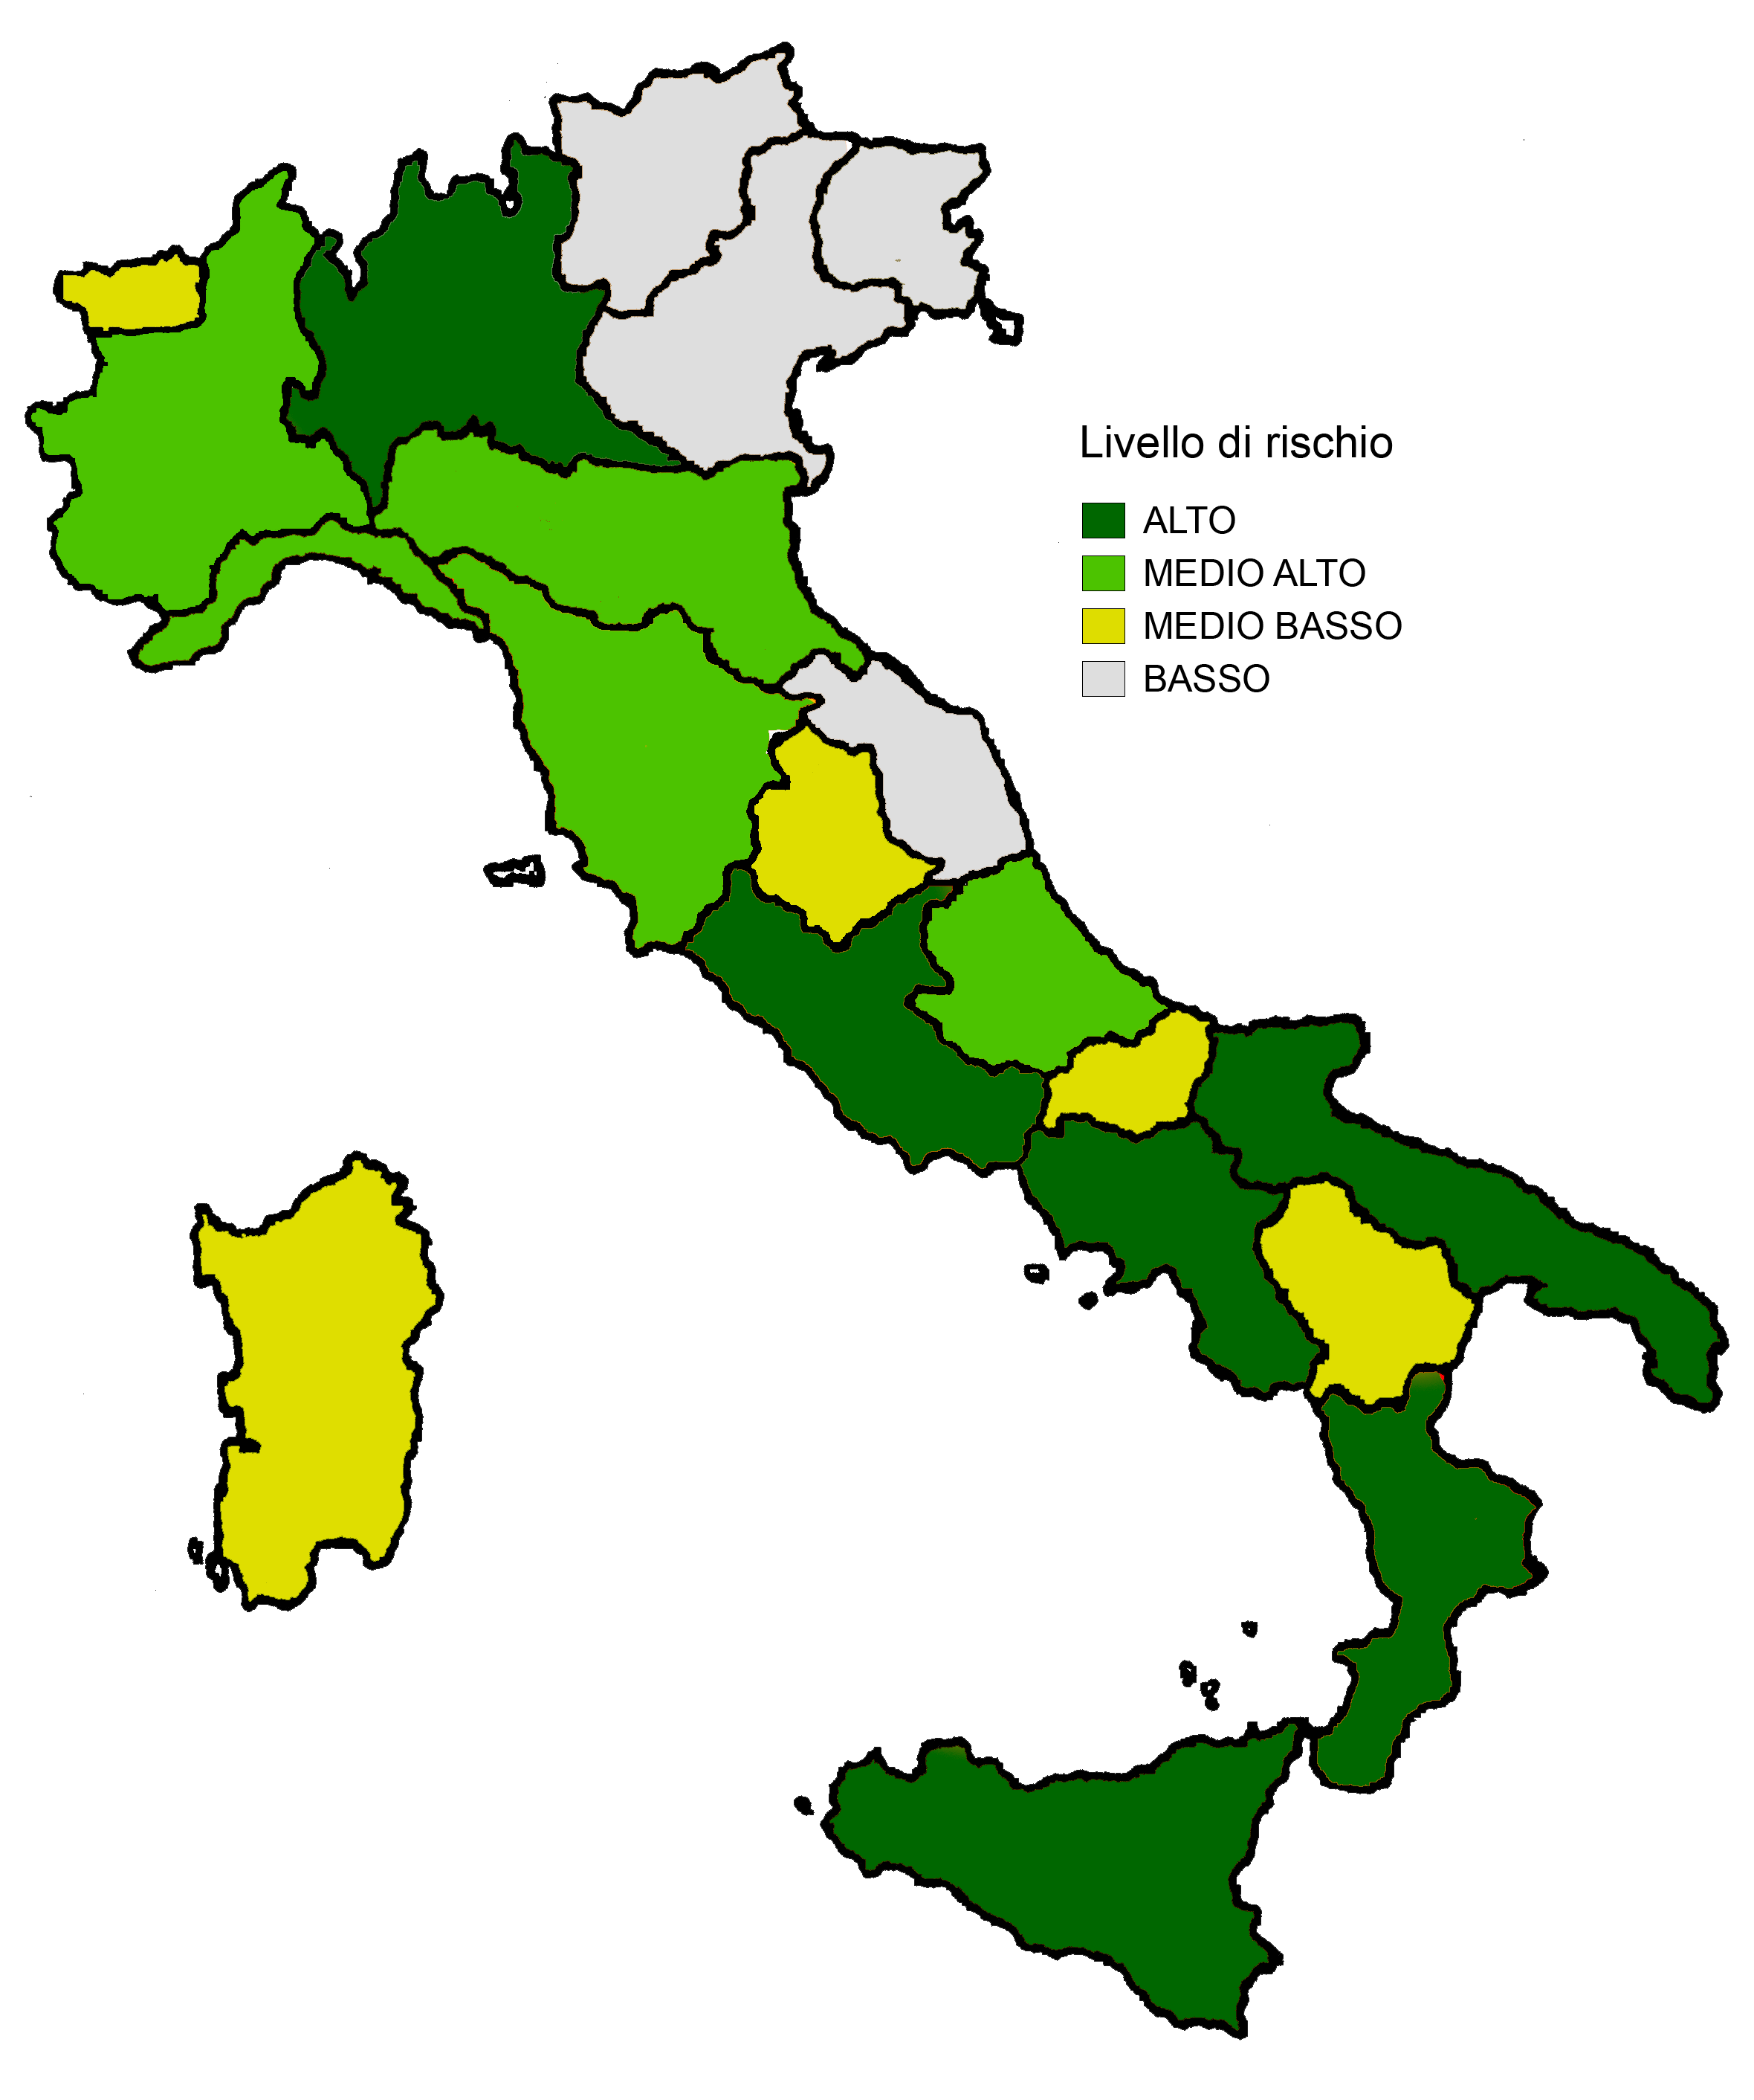

*Fonte:* Demoskopika.

**tab. 1 – Le imprese del comparto turistico a rischio default**

Stima 2021. Valori assoluti (*imprese*) e valori in milioni di euro (*perdita fatturato*)



*Fonte:* stima Demoskopika.

**tab. 2 – Il giro d’affari del welfare criminale per sodalizio mafioso**

Stima 2021. Valori in euro e valori percentuali



*Fonte:* stima Demoskopika.

**tab. 3 – Il giro d’affari del welfare criminale per area geografica**

Stima 2021. Valori in euro e valori percentuali



*Fonte:* stima Demoskopika.

**tab. 4 – Imprese del comparto turistico a rischio di infiltrazione criminale**

**e proventi illegali per regione**

Stima 2021. Valori assoluti (*imprese*) e valori in milioni di euro (*proventi criminali*)



*Fonte:* stima Demoskopika.

**tab. 5 – Operazioni finanziarie sospette direttamente attinenti**

**alla criminalità mafiosa**

Periodo: primo semestre 2020. Valori assoluti e percentuali



*Fonte:* elaborazione Demoskopika su dati DIA.

Dal conteggio totale sono state escluse le operazioni sospette

non riconducibili ad una regione, pari a 326 segnalazioni.

**tab. 6 – Imprese turistiche (*alberghi e ristoranti*) confiscate**

Dati aggiornati all’11 aprile 2021



Fonte: elaborazione Demoskopika su dati ANBSC.